

COURTIER ASSERMENTE – Olivier EVRARD
Tél : 02 99 202 202 – Fax : 02 99 202 200
BP 50 – 35404 ST-MALO Cédex – France

SAINT MALO, le 27/10/2010 $ 1,3787

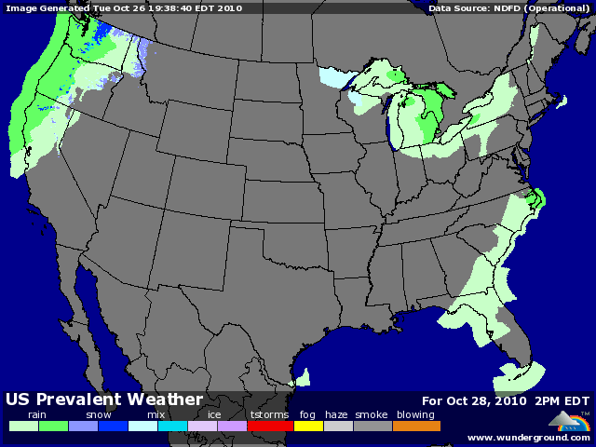

BLE : + fort rebond des marchés US après la publication d’un rating à 47% de G/EXC. (62% en 2009) en blé d’hiver, le plus bas depuis 1991,
+ cette première parution, alors que le marché mondial est on ne peut plus tendu, inquiète encore un peu plus les opérateurs sur la capacité des pays producteurs/exportateurs de blé à redresser le bilan l’année prochaine,
+/- le blé a gagné sur la maïs par effet de spread, alors même qu’il est le seul produit pour lequel les fonds soient shorts (38.457 lots),
+/- la reprise du dollar en fin de journée n’a eu aucun impact négatif sur cette hausse,
+/- pas encore de grosse demande mondiale cette semaine pour attiser les feux,
+/- un marché européen qui suit le CME comme son ombre et donc s’offre un joli rebond en clôture,

MAÏS : +/- pour une fois à la traine du blé, avec une petite hausse liée à qq rachats et tempérée par le dollar,
+/- la météo US maintient toujours son état d’alerte concernant la tempête qui sévit dans la région des grands lacs et certains opérateurs pensent que la force des ventes pourrait endommager les maïs encore sur pieds,
+/- dans ce contexte, l’USDA devrait encore réduire les rendements (entre 1 et 3 bx/acre) dans son rapport du 9 novembre,

SOJA : +/- dans le même sens que les céréales, mais un pas derrière, sous l’influence du dollar,
+/- pas de nouvelles ventes hier, mais demande mondiale toujours au top avec la Chine en leader,
+/- même météo US qu’en maïs mais avec une récolte encore plus avancée,
+/- la Chine a renoué avec les achats d’huile en Argentine, en prenant 200KT dans un mixte Brésil / Argentine,

A SUIVRE : le dollar qui semble vouloir suivre les derniers indicateurs américains, la météo et les fonds qui pourraient retourner leurs positions en blé en prévision d’une campagne 2011 plus tendue que prévue !!!

